6-8
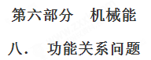
一．选择题
- (2018名校模拟)如图所示，质量为m的足球静止在地面1的位置，被踢出后落到地面3的位置。在空中达到最高点2的高度为h，速度为v，已知重力加速度为g。下列说法正确的是（ ）
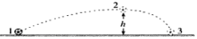
A. 运动员对足球做的功为mgh+mv²
B. 足球落到3位置时的动能为mgh
C. 足球刚离开1位置时的动能大于mgh+mv²
D. 足球在2位置时的机械能等于其在3位置时的动能
【参考答案】
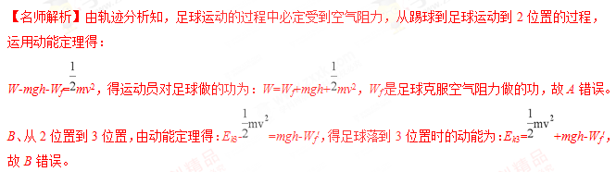从1位置到2位置，由动能定理得：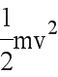-E_{k1}=-mgh-W_{f}，得足球刚离开1位置时的动能为：E_{k1}=mgh+mv²+W_{f}＞mgh+mv²，故C正确。
由于有空气阻力做负功，所以足球的机械能不断减少，所以足球在2位置时的机械能大于其在3位置时的动能，故D错误。
2.(2016·安徽安庆高三月考)一质量为m的物体以某一速度冲上一个倾角为37°的斜面，其运动的加速度的大小为0.9 g。这个物体沿斜面上升的最大高度为H，则在这过程中( )[来源:学科网]
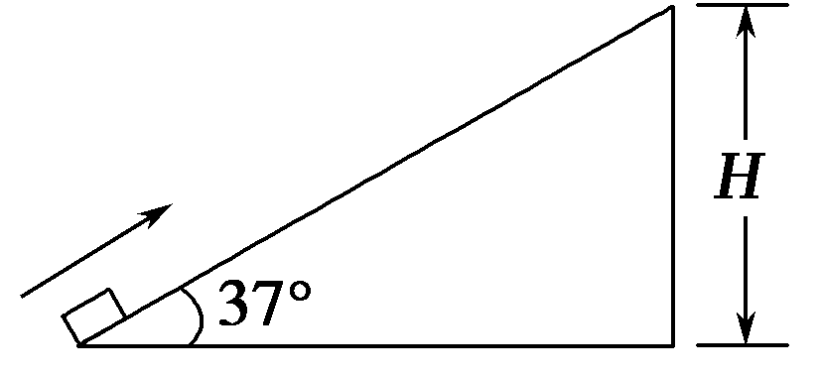
A．物体的重力势能增加了0.9 mgH
B．物体的机械能损失了0.5 mgH
C．物体的动能损失了0.5 mgH
D．物体的重力势能增加了0.6 mgH
【参考答案】B
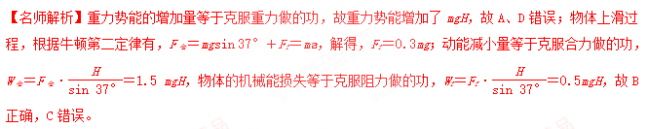
3. (2016·河北沧州高三期末)弹弓是“80后”最喜爱的打击类玩具之一，其工作原理如图所示，橡皮筋两端点A、B固定在把手上，橡皮筋ABC恰好处于原长状态，在C处(AB连线的中垂线上)放一固体弹丸，一手执把，另一手将弹丸拉直由D点放手，弹丸就会在橡皮筋的作用下迅速发射出去，打击目标，现将弹丸竖直向上发射，已知E是CD的中点，则( )
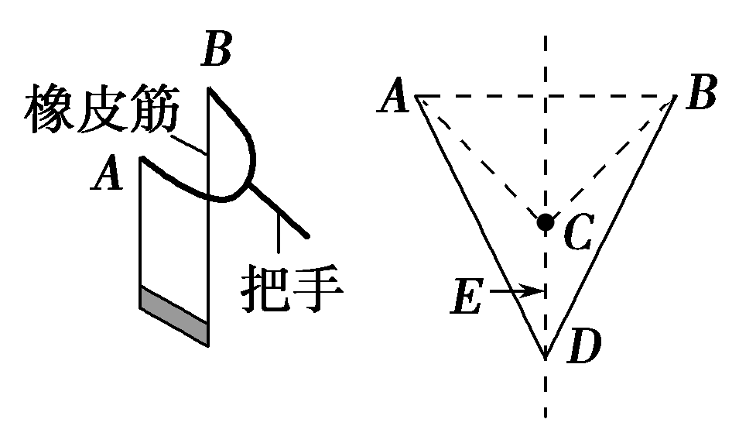
A．从D到C，弹丸的机械能守恒
B．从D到C，弹丸的机械能先增大后减小
C．从D到C，弹丸的动能先增大后减小
D．从D到E弹丸增加的机械能大于从E到C弹丸增加的机械能
【参考答案】CD
【名师解析】从D到C，橡皮筋对弹丸做正功，弹丸机械能一直在增大，故A、B错误；在CD连线中的某一
处，弹丸受力平衡，所以从D到C，弹丸的速度先增大后减小，故C正确；从D到E橡皮筋作用在弹丸上的合力大于从E到C橡皮筋作用在弹丸上的合力，两段长度相等，所以DE段橡皮筋对弹丸做功较多，即机械能增加的较多，故D正确。
4．(2016·山东师大附中高三一模)如图所示，质量为M，长度为L的小车静止的在光滑的水平面上，质量为m的小物块，放在小车的最左端，现用一水平恒力F作用在小物块上，小物块与小车之间的摩擦力为f，经过一段时间小车运动的位移为x，小物块刚好滑到小车的右端，则下列说法中正确的是( )
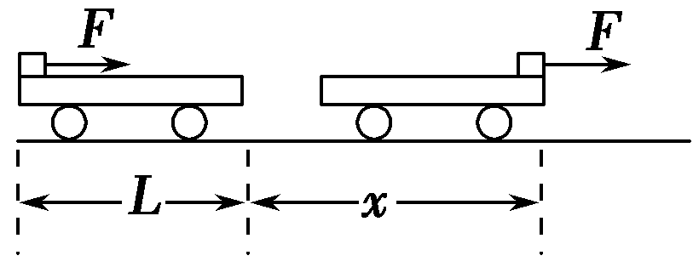
A．此时物块的动能为F(x＋L)
B．此时小车的动能为fx
C．这一过程中，物块和小车增加的机械能为Fx－fL
D．这一过程中，因摩擦而产生的热量为fL
【参考答案】BD
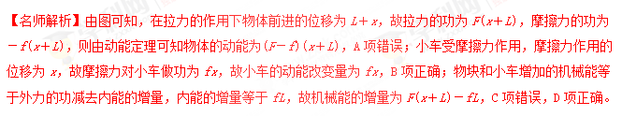
5．(2016·河南洛阳高三期中)一物块由静止开始从粗糙斜面上的某点加速下滑到另一点，在此过程中重力对物体做的功等于( )
A．物体动能的增加量
B．物体动能的增加量与物体克服摩擦力做的功之和
C．物体重力势能的减少量和物体克服摩擦力做的功之和
D．物体重力势能的减少量和物体动能的增加量以及物体克服摩擦力做的功之和[来源:学科网ZXXK]
【参考答案】B
【名师解析】一物块由静止开始从粗糙的斜面上的某点加速下滑到另一点，在此过程中，物体受重力、支持力、摩擦力，其中重力做正功，支持力不做功，摩擦力做负功，设重力做功为W_{G}，物体克服摩擦力做的功为W_{f}，物体动能的增加量为ΔE_{k}。根据动能定理有，W_{G}－W_{f}＝ΔE_{k}，则W_{G}＝W_{f}＋ΔE_{k}，此过程中重力对物体做的功等于物体动能的增加量与物体克服摩擦力做的功之和，B正确。
6.(2016·河北唐山高三期末)如图所示，两个圆弧轨道固定在水平地面上，半径R相同，A轨道由金属凹槽制成，B轨道由金属圆管制成，均可视为光滑轨道。在两轨道右侧的正上方分别将金属小球A和B由静止释放，小球距离地面的高度分别用h_{A}和h_{B}表示，则下列说法正确的( )
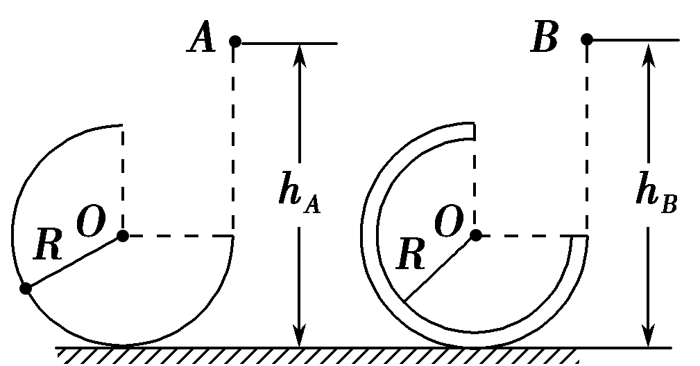
A．若h_{A}＝h_{B}≥2R，则两小球都能沿轨道运动到最高点
B．若h_{A}＝h_{B}＝，由于机械能守恒，两个小球沿轨道上升的最大高度均为
C．适当调整h_{A}和h_{B,}，均可使两小球从轨道最高点飞出后，恰好落在轨道右端口处
D．若使小球沿轨道运动并且从最高点飞出，A小球的最小高度为，B小球在h_{B}＞2R的任何高度均可
【参考答案】D
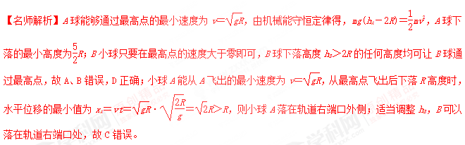
7．(2016·云南昆明三中、玉溪一中统考)如图，取一块长为L的表面粗糙的木板，第一次将其左端垫高，让一小物块从板左端的A点以初速度v₀沿板下滑，滑到板右端的B点时速度为v₁；第二次保持板右端位置不变，将板放置水平，让同样的小物块从A点正下方的C点也以初速度v₀向右滑动，滑到B点时的速度为v₂。下列说法正确的是( )
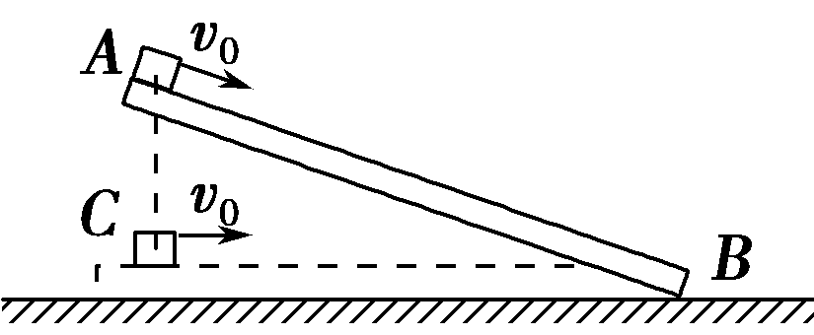
A．v₁一定大于v₀
B．v₁一定大于v₂
C．第一次的加速度可能比第二次的加速度小
D．两个过程中物体损失的机械能相同
【参考答案】 BCD
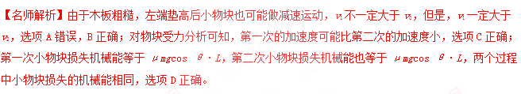
二．计算题[来源:Z#xx#k.Com]
1．（20分）（2018四川四市二诊）如图所示，在倾角＝37°的光滑斜面上用装置T锁定轨道ABCD．AB为平行于斜面的粗糙直轨道，CD为光滑的四分之一圆孤轨道，AB与CD在C点相切，质量m＝0.5kg的小物块（可视为质点）从轨道的A端由静止释放，到达D点后又沿轨道返回到直轨道AB中点时速度为零．已知直轨道AB长L＝1m，轨道总质量M＝0.1kg，重力加速度g＝10m/s²，sin37°＝0.6，cos37°＝0.8。
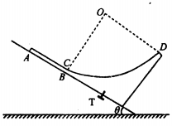
（1）求小物块与直轨道的动摩擦因数；
（2）求小物块对圆弧轨道的最大压力；
（3）若小物块第一次返回C点时，解除轨道锁定，求从此时起到小物块与轨道速度相同时所用的时间。
【名师解析】（1）小物块在从A→B→D→C→直轨AB中点的过程中，根据能量守恒
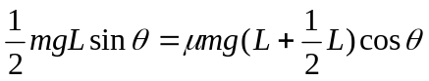（2分）
解得：＝0.25（1分）
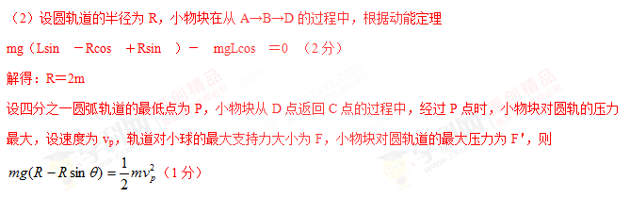
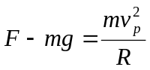（2分）
F＇＝F（1分）
解得：F＇＝9N（1分）
（3）设小物块第一次返回C点时，速度为v_{C}，解除轨道锁定后，小物体的加速度沿斜面向下，大小为₁，轨道的加速度沿斜面向上，大小为₂．从此时起到小物块与轨道共速时所用的时间为t，则
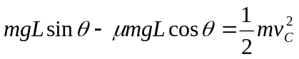（2分）
m₁＝mgsin＋mgcos （2分）
M₂＝mgcos－Mgsin （2分）
v_{C}－₁t＝₂t （2分）
解得：v_{C}＝2m/s，₁＝8m/s²，₂＝4m/s²
t＝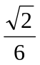（2分）
2.（2018名校模拟）某工厂车间通过图示装置把货物运送到二楼仓库，AB为水平传送带，CD为倾角θ=37°、长s=3m的倾斜轨道，AB与CD通过长度忽略不计的圆弧轨道平滑连接，DE为半径r=0.4m的光滑圆弧轨道，CD与DE在D点相切，OE为竖直半径，FG为二楼仓库地面（足够长且与E点在同一高度），所有轨道在同一竖直平面内．当传送带以恒定速率v=10m/s运行时，把一质量m=50kg的货物（可视为质点）由静止放入传送带的A端，货物恰好能滑入二楼仓库，已知货物与传送带、倾斜轨道及二楼仓库地面间的动摩擦因素均为μ=0.2，取g=10m/s²，sin37°=0.6，cos37°=0.8．求：
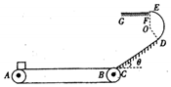
（1）货物在二楼仓库地面滑行的距离；
（2）传送带把货物从A端运送到B端过程中因摩擦而产生的内能．
【名师解析】（1）因贷物恰好能滑入二楼仓库，则在圆轨道的最高点E，向心力恰好由重力提供，得：
mg=m
代入数据解得：v_{E}=2m/s
货物到达仓库后在运动的过程中只有摩擦力做功，做匀减速运动，设货物在二楼仓库地面滑行的距离为s．由动能定理得：
-μmgs=0-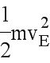
代入数据得：s=1m
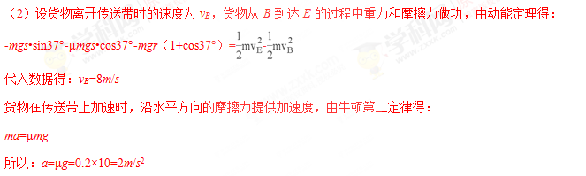货物从开始运动到速度等于8m/s的过程中的位移为x，则：
2ax=
代入数据得：x=16m
该过程中的时间：t===4s
该过程中传送带的位移：x′=vt=10×4=40m
货物相对于传送带的位移：△x=x′-x=40-16=24m
所以传送带把货物从A端运送到B端过程中因摩擦而产生的内能：Q=μmg•△x=0.2×50×10×24=2400J
答：（1）货物在二楼仓库地面滑行的距离是1m；
（2）传送带把货物从A端运送到B端过程中因摩擦而产生的内能是2400J
3.如图所示，一质量为m＝1 kg的可视为质点的滑块，放在光滑的水平平台上，平台的左端与水平传送带相接，传送带以v＝2 m/s的速度沿顺时针方向匀速转动(传送带不打滑)。现将滑块缓慢向右压缩轻弹簧，轻弹簧的原长小于平台的长度，滑块静止时弹簧的弹性势能为E_{p}＝4.5 J，若突然释放滑块，滑块向左滑上传送带。已知滑块与传送带间的动摩擦因数为 μ＝0.2，传送带足够长，取g＝10 m/s²。求：
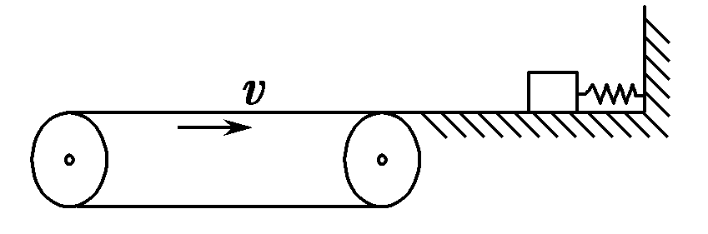
(1)滑块第一次滑上传送带到离开传送带所经历的时间；
(2)滑块第一次滑上传送带到离开传送带由于摩擦产生的热量。
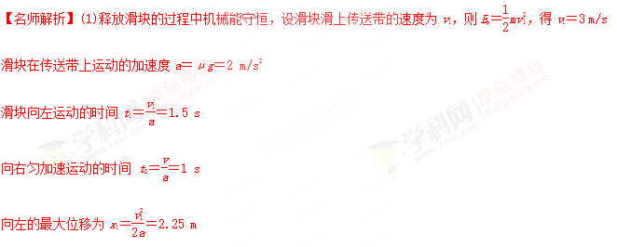[来源:学科网]
向右加速运动的位移为x₂＝＝1 m
匀速向右的时间为t₃＝＝0.625 s
所以t＝t₁＋t₂＋t₃＝3.125 s。
(2)滑块向左运动x₁的位移时，传送带向右的位移为x₁′＝vt₁＝3 m
则Δx₁＝x₁′＋x₁＝5.25 m
滑块向右运动x₂时，传送带向右位移为
x₂′＝vt₂＝2 m
则Δx₂＝x₂′－x₂＝1 m
Δx＝Δx₁＋Δx₂＝6.25 m
则产生的热量为Q＝μmg·Δx＝12.5 J。
答案 (1)3.125 s (2)12.5 J
4.如图所示，有一个可视为质点的质量m＝1 kg的小物块，从光滑平台上的A点以v₀＝1.8 m/s的初速度水平抛出，到达C点时，恰好沿C点的切线方向进入固定在竖直平面内的光滑圆弧轨道，最后小物块无碰撞地滑上紧靠轨道末端D点的足够长的水平传送带。已知传送带上表面与圆弧轨道末端切线相平，传送带沿顺时针方向匀速运行的速度为v＝3 m/s，小物块与传送带间的动摩擦因数μ＝0.5，圆弧轨道的半径为R＝2 m，C点和圆弧的圆心O点连线与竖直方向的夹角θ＝53°，不计空气阻力，重力加速度g＝10 m/s²，sin 53°＝0.8，cos 53°＝0.6。求：
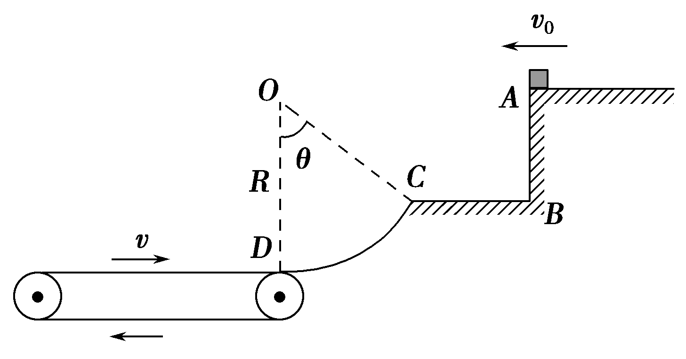
(1)小物块到达圆弧轨道末端D点时对轨道的压力；
(2)小物块从滑上传送带到第一次离开传送带的过程中产生的热量。
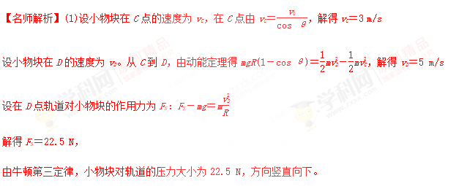
(2)设小物块在传送带上的加速度为a，则
μmg＝ma a＝μg＝5 m/s²
设小物块由D点向左运动至速度为零，所用时间为t₁，位移为x₁，则
v_{D}＝at₁
x₁＝t₁
设t₁时间内传送带向右的位移为x₂，则x₂＝vt₁
小物块速度由零增加到与传送带速度相等的过程，所用时间为t₂，t₂＝
通过的位移x₃，x₃＝t₂
传送带的位移为x₄＝vt₂
小物块相对传送带移动的位移为
x＝x₁＋x₂＋x₄－x₃
Q＝μmgx，解得Q＝32 J。
答案 (1)22.5 N，方向竖直向下 (2)32 J
5.如图所示，与水平面夹角为θ＝30°的倾斜传送带始终绷紧，传送带下端A点与上端B点间的距离为L＝4 m，传送带以恒定的速率v＝2 m/s向上运动。现将一质量为1 kg的物体无初速度地放于A处，已知物体与传送带间的动摩擦因数μ＝，取g＝10 m/s²，求：
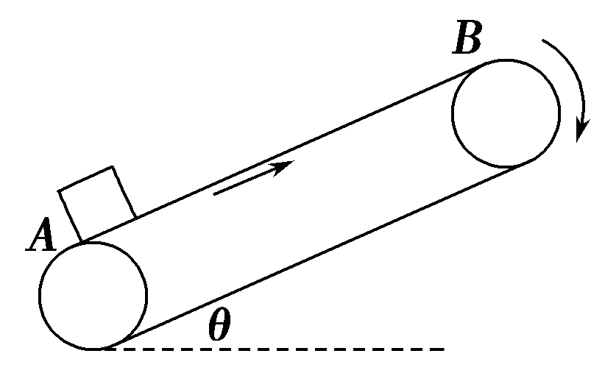
(1)物体从A运动到B共需多少时间？
(2)电动机因传送该物体多消耗的电能。
【名师解析】(1)物体无初速度放在A处后，因mgsin θ<μmgcos θ，则物体沿传送带向上做匀加速直线运动。
加速度a＝＝2.5 m/s^{2[来源:学科网ZXXK]}
物体达到与传送带同速所需的时间t₁＝＝0.8 s
t₁时间内物体的位移L₁＝t₁＝0.8 m
之后物体以速度v做匀速运动，运动的时间
t₂＝＝1.6 s
物体运动的总时间t＝t₁＋t₂＝2.4 s
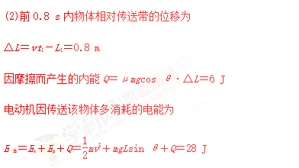
答案 (1)2.4 s (2)28 J

